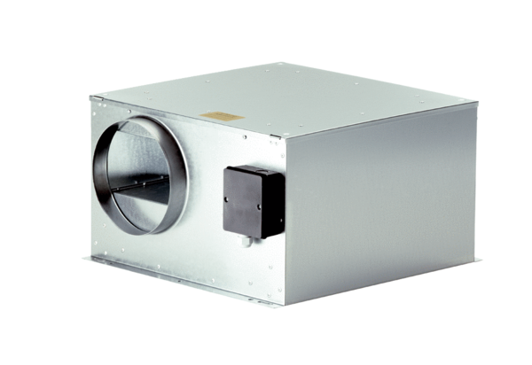Шумоглушащий вытяжной бокс ECR-A 20Комплект поставки: 1 штукАссортимент: C
Номер артикула: 0080.0567Изготовитель: MAICO

